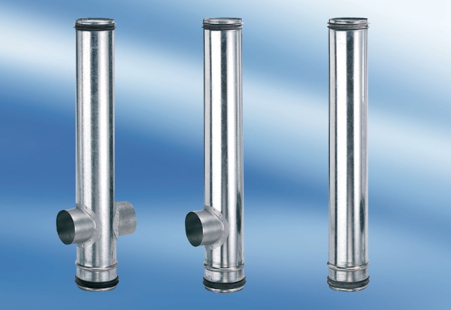BA 200/100-1Csomagolási egység: 1 darabVálaszték: B
Termékszám: 0093.0054Gyártó: MAICO

